OŚRODEK ROZWOJU OSOBISTEGO I DUCHOWEGO „TU I TERAZ” W NOWYM KAWKOWIE www.tuiteraz.eu

zaprasza 15-22 lipca 2017 na warsztat

„ANTYKARIERA. STWÓRZ PRACĘ, KTÓRĄ KOCHASZ”
PROWADZI: RICK JAROW

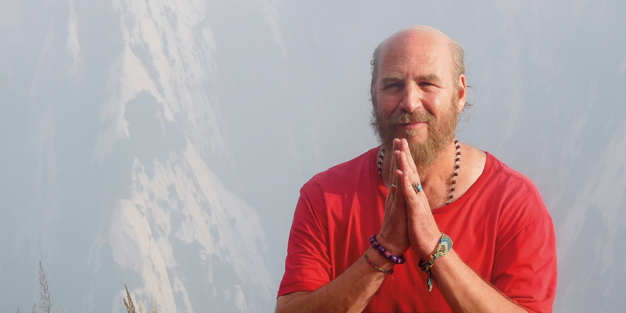

Holistyczny Rozwój Kariery w kierunku Transformacji, Zmiany
i Świadomości

"Trudnych czasów nie należy się obawiać, ponieważ stanowią prawdziwą próbę naszego dostrojenia się, naszej wiary i naszych zdolności do stnięcia na dwóch na nogach z nienaruszoną głową i sercem". Rick Jarow

Antykariera to odkrywanie własnego powołania. To mapa wyznaczająca drogę z największych zakamarków ludzkiej duszy do kształtu naszego życia w świecie. To praktyczny sposób wyrażania naszej niepowtarzalności. Jako próba pogodzenia wschodniej duchowości z zachodnią przedsiębiorczością, antykariera odpowiada na proste, lecz bardzo ważne pytanie: Czy można zarabiać pieniądze, robiąc to, co się kocha?

Twórcą pojęcia Antykariera jest Rick Jarow – autor kultowej już książki „Antykariera – w poszukiwaniu pracy życia”, doradca biznesowy, nauczyciel duchowy. Posiadając doświadczenie z dziedziny studiów nad religioznastwem, pracy z w sektorze małych przedsiębiorstw, wieloletniej współpracy z szamanami i uzdrowicielami Rick Jarow będzie pracować z Tobą, aby pomóc Ci znaleźć pracę marzeń.

Po czym mamy poznać, czy to, co robimy, jest naszą wymarzoną pracą czyli antykarierą? Rick Jarow odpowiada: Podstawową rzeczą jest zadanie sobie pytania: czy jestem szczęśliwy? Jeśli twoja praca czyni cię szczęśliwym, to na pewno jesteś na ścieżce antykariery. Cel pracy to nie tylko pieniądze – praca przede wszystkim ma pomóc nam w pełni czuć życie, otworzyć się na głębszą duchową rzeczywistość. Antykariera jest wtedy, jeśli praca jest w harmonii z twoją duszą, z twoją wewnętrzną jaźnią. Wtedy to wiesz – po prostu czujesz, jak energia życia płynie przez ciebie.



Na tym warsztacie mocno opartym na doświadczeniu, Rick Jarow będzie badał w jaki sposób możesz uszanować swoje życiowe powołanie. Krok po kroku przejdziesz proces budowania samowystarczalnej kariery, która jest odpowiedzią na twoje najgłębsze poziomy integralności, pasji i celu. Jarow pomoże uczynić ci następny krok, który intuicję przekształci w działanie, stworzy wsparcie dla Twoich wizji i wydobędzie motywację oraz samodyscyplinę niezbędną do stworzenia autentycznego powołania.

Począwszy od zbadania obfitości i braku oraz przechodząc przez historię twojej rodziny związaną z pracą, odkryjesz swoje prawdziwe priorytety, otworzysz się na twórcze wizje i zaczniesz dostosowywać je do całej swojej istoty. Metody "anty-kariery" Jarowa umożliwiają tworzenie nowych strategii rozwoju kariery, wykrywanie ukrytych talentów i rozwijanie dobrobytu.

W trakcie warsztatów Rick będzie stosować medytatycyjne formy pracy, a przy pomocy ćwiczeń wewnętrznych (opartych na systemie czakr) poruszy kwestie, które są kluczowe do stworzenia twojej pracy w tym świecie.

W czasie warsztatów będziesz miał możliwość dowiedzieć się:
- w jaki sposób zarabiać robiąc to co kochasz;
- więcej o swoich mocnych stronach, talentach i życiowej misji;
- jak pogodzić pasję i powołanie z pracą;
- jak żyć bardziej twórczo, robiąc to, do czego zostałeś stworzony.

Warsztat „Antykariera- Stwórz Pracę, Którą Kochasz” to:

- Przewodnik po przejściu przez główne zmiany w życiu i karierze
- Radykalne, holistyczne podejście do pracy twojego życia
- Możliwość odkrycia "wcielonego" powołania zakodowanego w centrach energii
- Skuteczne metody koncentrowania i ustawiania celów
- Techniki oceny ryzyka w celu prowadzenia biznesu lub praktyki osobistej
- Sposoby rozwijania kariery, która odzwierciedla twoje współczucie serca i odwagę duszy.

To warsztat dla osób, które:
- przeżywają niezadowolenie ze swojej dotychczasowej pracy,
- planują w życiu zawodowym zmianę w kierunku pracy będącej jednocześnie ich pasją i marzeniem,
- które chciałyby rozwijać się zawodowo zgodnie ze swoimi zdolnościami i misją życiową,
- chcą doświadczać harmonii wynikającej z połączenia twórczej pasji i pracy zawodowej.

PROWADZĄCY:

Dr Rick Jarow jest doktorem nauk humanistycznych i wykładowcą studiów religioznawczych w Vassar College,USA, antropologiem, astrologiem i nauczycielem duchowym. Prowadząc znane od wielu lat warsztaty Antykariera, pomógł już tysiącom ludzi przetransformować swoje życie zawodowe.
Rick Jarow zmienił sposób, w jaki świat myśli o pracy, celu i powołaniu. Jako pionier ruchu anty karierowego i autor książki "Stwórz Pracę, Którą Kochasz” pomógł tysiącom ludzi otworzyć się na intuicję, przekształcić swoje wartości w działanie i odpowiadzieć na swoje prawdziwe powołanie ... zamiast podejmować się kolejnej pracy. W ciągu ostatnich kilku lat twórczość Ricka koncentruje się wokół nauczania o sztuce manifestacji (jak to opisuje w swojej książce i na warsztacie “Alchemia Obfitości”). Podobnie jak w pracy nad karierą i powołaniem, jego nauki wykraczają poza uproszczone podejście które stało się popularne dzięki filmowi "Sekret" i innym filozofiom typu "dostaniesz-to-czego-pragniesz". Nurtują go głębsze alchemiczne możliwości kochania tego, co jest, rozpoznawania większego celu i zmierzania ku własnej uzdrowionej wizji, zarówno na poziomie indywidualnym, jak i kulturowym.

Rick Jarow prowadzi swoje warsztaty i wykłady na całym świecie, m.in. w Instytucie Omega w Nowym Jorku; Open Center w Nowym Jorku; Esalen w Kalifornii; Hollyhock na wyspie Cortes, Uniwersytecie Naropie w Kolorado oraz w wielu innych centrach konferencyjno-holistycznych w Stanach Zjednoczonych i za granicą. www.rickjarow.com

DATA: 15-22.VII. 2017
ROZPOCZĘCIE: 15.VII. o godz. 18 kolacją (sobota)
ZAKOŃCZENIE: 22.VII. o godz. 14 po obiedzie (sobota)
MIEJSCE: Ośrodek Rozwoju Osobistego i Duchowego „Tu i Teraz”, Nowe Kawkowo www.tuiteraz.eu
CENA WARSZTATU: 1400 zł
CENA POBYTU: wyżywienie 65 zł dziennie ( 3 posiłki wegetariańskie)
noclegi- w zależności od standardu od 32 zł do 85 zł za noc
UWAGA: ośrodek sprzedaje wyłącznie całe pakiety pobytowo/ warsztatowe
RABATY: 100zł zniżki dla uczestników, którzy wpłaca zaliczkę w
terminie do 30 kwietnia 2017r.

KONTAKT: www.tuiteraz.eu, kawkowo@tuiteraz.eu ,
biuro: 0662759576
Jacek Towalski 0602219382,
Maja Wołosiewicz - Towalska 0606994366,

ZAPISY:
- konieczna rejestracja mailowa na adres kawkowo@tuiteraz.eu (z podaniem imienia i nazwiska, numeru telefonu, daty i tytułu wydarzenia);
- dopiero po otrzymaniu maila potwierdzającego i wyboru noclegu, prosimy o wpłatę zaliczki w ciągu tygodnia od zgłoszenia; brak wpłaty zaliczki w ciągu 7 dni anuluje rezerwację za warsztat i pobyt;
- wpłata zaliczki jest równoznaczna z akceptacją regulaminu ośrodka (otrzymanego mailem po zgłoszeniu);
- zaliczkę w wysokości 240 zł prosimy wpłacać na konto Ośrodka Rozwoju Osobistego „Tu i Teraz” z podaniem imienia i nazwiska oraz opisem: „zaliczka za pobyt 15-22.VII.2017”.
Dwa tygodnie przed zajęciami zaliczka nie będzie zwracana.
W razie zwrotu zaliczki ośrodek potrąca 20 zł na opłaty manipulacyjne.
Numer konta: 92 1020 3541 0000 5502 0206 3410
BANK PKO BP

